

***Editing Video Menggunakan***

***Adobe Premiere Pro***

**Winastwan Gora S.**

[redaksi@belajarsendiri.com](mailto:redaksi@belajarsendiri.com)

**BAB IX. MEMBUAT TITLE**

***Lisensi Dokumen :***

*© Hak Cipta 2006 BelajarSendiri.Com*

*Seluruh dokumen ini dapat digunakan, dirubah dan disebarluaskan secara bebas untuk tujuan pendidikan dan non-komersil. Diperkenankan untuk melakukan penulisan ulang tanpa seijin BelajarSendiri.Com*

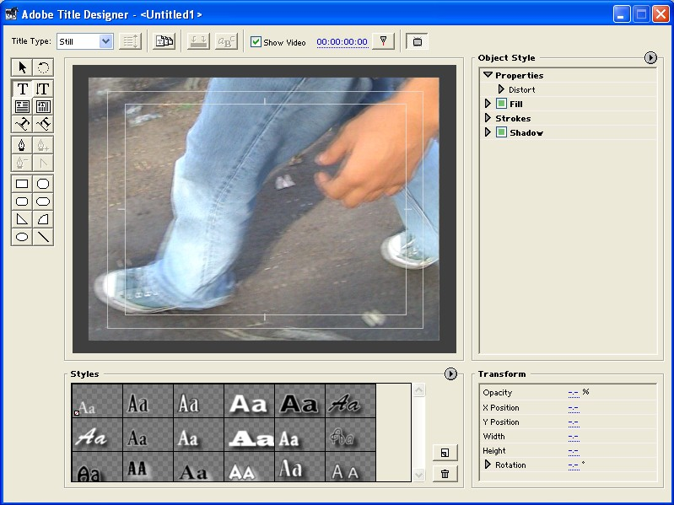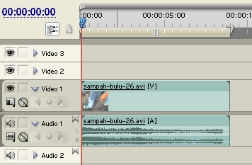

Adobe Premiere Pro menyediakan fasilitas untuk membuat title menggunakan tool Adobe Title Designer. Adobe Title Designer merupakan fasilitas titling standar yang memiliki banyak tool dan template yang bisa kita gunakan untuk membuat title dan logo sesuai dengan ide kreatif kita.

**Mulai Membuat Title**

Untuk membuat title menggunakan Adobe Title Designer berikut ini langkah-langkahnya

:

1. Susun sebuah clip ke dalam Timeline Window lalu tempatkan pada Track Video 1, klip inilah yang nantinya akan digunakan sebagai background title.

Gambar 9.1 Sebuah clip yang disusun dalam Track Video 1

2. Lalu pada menu pilih File > New > Title. Maka akan tampil window Adobe Title Designer.

Gambar 9.2 Adobe Title Designer

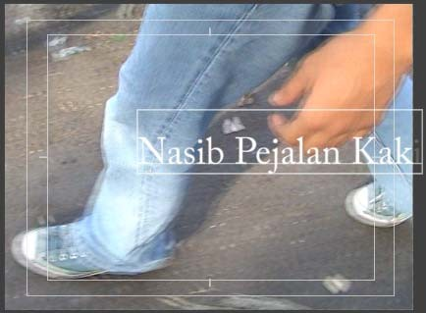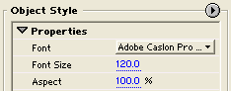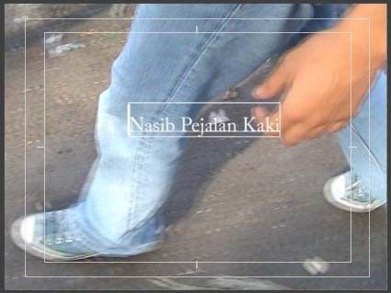

3. Kemudian pastikan tombol Type Tool terpilih. Tombol Type Tool berada pada kumpulan

tombol Tool di sebelah kiri window.

Gambar 9.3 Tombol Type Tool

4. Setelah itu ketikkan kalimat “Nasib Pejalan Kaki” di dalam Monitor.

Gambar 9.4 Penggunaan Type Tool di dalam Monitor

5. Kemudian ubah nilai Font Size yang ada dalam pilihan Object Style menjadi 120.

Gambar 9.5 Perubahan nilai Font Size

6. Sehingga tampilan pada Monitor akan tampak seperti ini.

Gambar 9.6 Tampilan perubahan Font Size pada Monitor

7. Lalu kita dapat mengatur letak text yang telah kita buat menggunakan tombol Selection Tool.

Selanjutnya drag ke posisi yang kita inginkan.

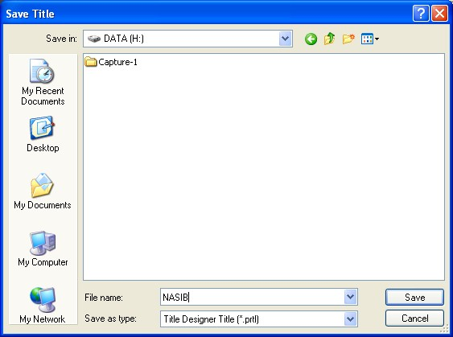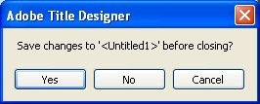

Gambar 9.7 Tombol Selection Tool

8. Kemudian tutup window Adobe Title Designer menggunakan tombol silang yang ada di

sudut kanan atas window.

9. Maka akan muncul kotak dialog yang menanyakan apakah kita akan menyimpan file title

sebelum kita menutup window. Untuk menyimpan tekan Yes.

Gambar 9.8 Kotak dialog yang menawarkan penyimpanan file

10. Kemudian akan tampil kotak dialog Save Title, kemudian isi File name dengan nama “NASIB”.

Selanjutnya tekan Save, maka file title akan disimpan dalam format *.prtl.

Gambar 9.9 Kotak dialog Save Title

11. Maka nama file title “NASIB” akan tampil dalam Project Window.

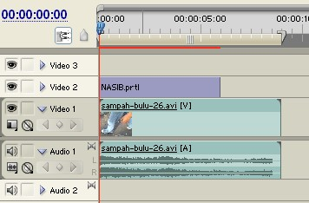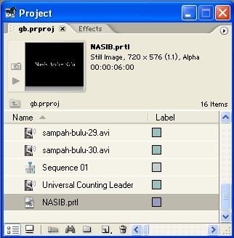

Gambar 9.10 Title NASIB yang berada dalam Project Window

12. Lalu susun title NASIB ke dalam Timeline Window, letakkan pada Track Video 2.

Gambar 9.11 Susunan clip dalam Timeline Window

13. Maka tampilan pemberian title dalam Sequence Monitor Window akan tampak seperti pada

gambar berikut.

Gambar 9.12 Tampilan title di dalam Sequence Monitor Window

Langkah-langkah diatas merupakan langkah dasar pengaplikasian title di dalam project digital video kita. Masih terdapat banyak pengaturan property agar title yang kita buat terlihat bagus.



Membuat Text Vertikal

Untuk membuat text vertikal kita dapat menggunakan tombol Vertical Type Tool, berikut ini langkah-langkahnya :

1. Klik tombol Vertical Type Tool yang berada di sebelah kiri window Adobe Title Designer.

Gambar 9.13 Tombol Vertical Type Tool

2. Lalu ketikkan text di dalam Monitor.

Gambar 9.14 Tampilan Vertical Type Tool

Membuat Text Paragraf Horisontal

Untuk membuat text paragraf horisontal kita dapat menggunakan tombol Area Type

Tool, berikut ini langkah-langkahnya :

1. Klik tombol Area Type Tool yang berada di sebelah kiri window Adobe Title Designer.

Gambar 9.15 Tombol Area Type Tool

2. Kemudian buat area paragraf pada Monitor dengan cara drag dan klik dari area kiri atas ke

kanan bawah.

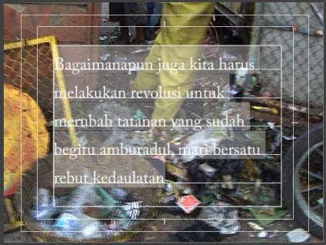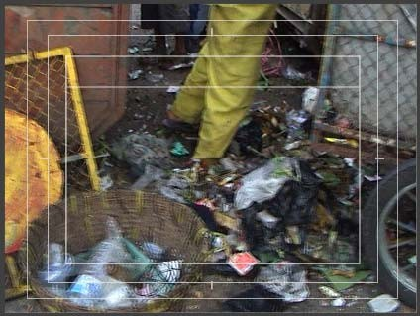

Gambar 9.16 Tampilan area paragraf di dalam Monitor

3. Kemudian ketikkan text di dalam area paragraf tersebut.

Gambar 9.17 Tampilan paragraf horisontal menggunakan Area Type Tool

Membuat Text Paragraf Vertikal

Untuk membuat text paragraf vertikal kita dapat menggunakan tombol Vertical Area

Type Tool, berikut ini langkahnya :

1. Klik tombol Area Type Tool yang berada di sebelah kiri window Adobe Title Designer.

Gambar 9.18 Tombol Vertical Area Type Tool

2. Kemudian buat area paragraf pada Monitor dengan cara drag dan klik dari area kiri atas ke

kanan bawah.

3. Setelah itu ketikkan text di dalam area paragraf tersebut.

Gambar 9.19 Tampilan paragraf vertikal menggunakan Vertical Area Type Tool

Membuat Path Text

Untuk membuat path text kita dapat menggunakan tombol Path Type Tool, berikut ini langkahnya :

1. Klik tombol Path Type Tool yang berada di sebelah kiri window Adobe Title Designer.

Gambar 9.20 Tombol Path Type Tool



2. Kemudian buat path dari kiri ke kanan Monitor dengan cara klik ke dalam Monitor.

Gambar 9.21 Pembuatan path dalam Monitor

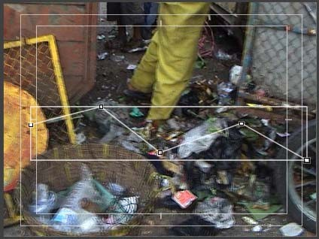

3. Setelah itu ketikkan text di dalam path tersebut.

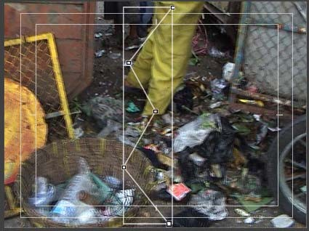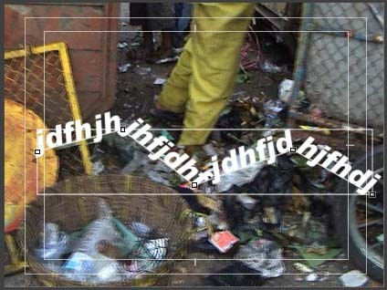

Gambar 9.22 Tampilan Path Text

Membuat Vertical Path Text

Untuk membuat path text kita dapat menggunakan tombol Vertical Path Type Tool, berikut ini langkahnya :

1. Klik tombol Vertical Path Type Tool yang berada di sebelah kiri window Adobe Title Designer.

Gambar 9.23 Tombol Vertical Path Type Tool

2. Selanjutnya buat path dari atas ke bawah di dalam Monitor.

Gambar 9.24 Pembuatan path dalam Monitor

3. Setelah itu ketikkan text di dalam path tersebut.

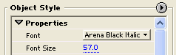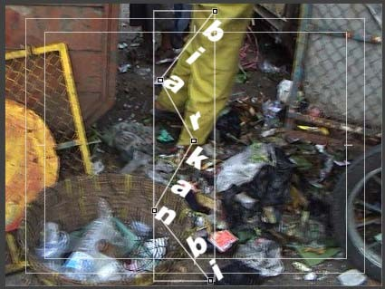

Gambar 9.25 Tampilan Vertical Path Text

Merubah Jenis dan Ukuran Huruf

Untuk merubah jenis font maka kita dapat merubah pilihan Font yang ada dalam rollout

Properties. Sedangkan untuk merubah ukuran font dilakukan dengan merubah nilai pada pilihan Font Size.

Gambar 9.26 Merubah jenis dan ukuran font

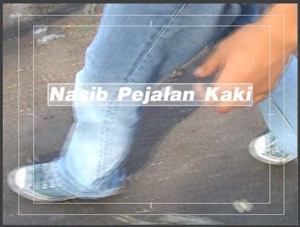

Gambar 9.27 Perubahan jenis dan ukuran font

Memberi Garis Bawah

Garis bawah atau underline dapat juga diaplikasikan pada title yang kita buat, caranya aktifkan pilihan Underline yang ada di dalam rollout Properties dalam Object Style.

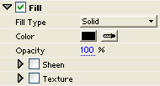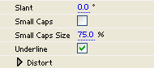

Gambar 9.28 Aktifasi pilihan Underline

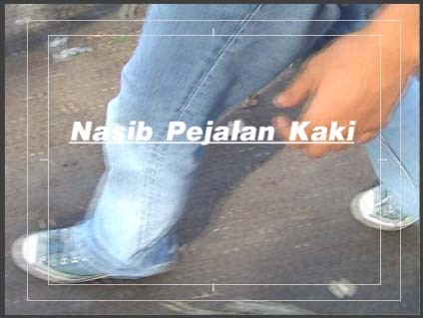

Gambar 9.29 Tampilan underline di dalam Monitor

Merubah Warna Huruf

Untuk merubah warna huruf/font caranya :

1. Aktifkan Fill kemudian pada Fill Type pilih Solid.

2. Kemudian pilih warna huruf dengan pilihan Color

3. Untuk mengatur transparansi warna huruf gunakan pilihan Opacity.

Gambar 9.30 Merubah warna huruf

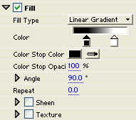

Gambar 9.31 Tampilan perubahan warna huruf pada Monitor

Warna Huruf Gradient

Selain warna solid kita dapat pula membuat warna gradient untuk diaplikasikan pada huruf title, caranya :

1. Pada rollout Fill dalam Object Style ubah property Fill Type menjadi Linear Gradient.

2. Lalu ubah Color Stop Color dengan warna pilihan kita. Maka akan dihasilkan title dengan warna gradient linear.

Gambar 9.32 Pengaturan Linear Gradient

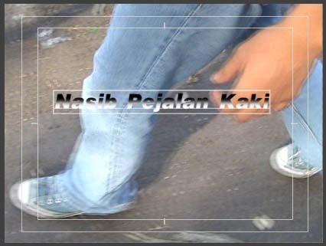

Gambar 9.33 Tampilan title berwarna gradient pada Monitor

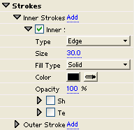

Memberikan Stroke

Kita dapat pula memberikan warna tepi/stroke pada title yang kita buat. Adobe Title Designer menyediakan dua mode Stroke yaitu Inner Strokes dan Outer Strokes. Inner Strokes akan memberikan garis tepi pada sebelah dalam text, sedangkan Outer Strokes akan memberi garis tepi pada area luar text.

Untuk mengaplikasikan Inner Stroke caranya :

1. Dalam Object Style pada pilihan Strokes, tekan tulisan Add yang ada di sebelah kanan Inner

Strokes.

2. Kemudian expand property Inner Strokes sehingga tampil property Inner.

Gambar 9.34 Pengaplikasian Inner Strokes

3. Lalu kita dapat mengatur ketebalan Inner Stroke melalui property Size. Lalu ubah nilai Size

menjadi 30.

Gambar 9.35 Pengaturan ketebalan Inner Stroke

4. Maka setelah diaplikasikan Inner Strokes dan diatur ketebalan stroke‐nya, tampilan Monitor

akan menjadi seperti gambar berikut.

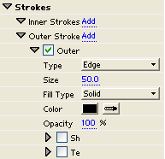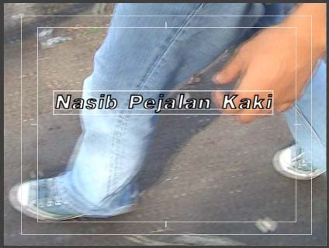

Gambar 9.36 Tampilan title yang diberi Inner Strokes pada Monitor

Sedangkan untuk mengaplikasikan Outer Stroke caranya :

1. Klik tulisan Add yang ada di sebelah kanan Outer Strokes.

2. kemudian expand pilihan Outer Strokes. Maka akan tampil property Outer.

3. Untuk mengatur ketebalan Outer Strokes gunakan property Size. Isikan nilai Size sebesar 50.

Gambar 9.37 Pengaturan ketebalan Outer Strokes menjadi 50

4. Maka setelah diaplikasikan Outer Strokes dan diatur ketebalan stroke‐nya, tampilan Monitor

akan menjadi seperti gambar berikut.

Gambar 9.38 Tampilan title yang diberi Inner Strokes dengan nilai Size = 50 pada Monitor

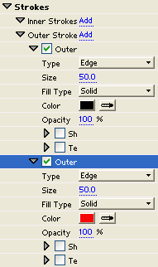

Membuat Stroke Ganda

Kita dapat mengaplikasikan lebih dari satu stroke ke dalam title yang kita buat. Pada latihan kali ini kita akan mengaplikasikan stroke ganda pada Outer Strokes, tetapi kita harus membuat sebuah stroke terlebih dahulu. Untuk menambahkan sebuah stroke pada Outer Strokes caranya :

1. Klik tulisan Add yang berada di sebelah kanan Outer Strokes.

2. Maka akan tercipta sebuah property Outer kedua yang terletak di bawah Outer pertama.

Gambar 9.39 Pembuatan stroke kedua dan pengaturan Size pada stroke kedua

3. Kemudian pada pilihan Outer kedua atur property Size menjadi 50.

Gambar 9.40 Tampilan pembuatan stroke ganda pada Monitor

Menghapus Stroke

Suatu saat mungkin kita mengalami kesalahan dalam mengaplikasikan stroke lalu kita ingin menghapus stroke yang telah kita buat. Caranya :

1. Pilih salah satu Outer yang akan dihapus pada pilihan Inner Strokes atau Outer Strokes.

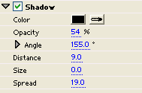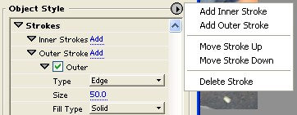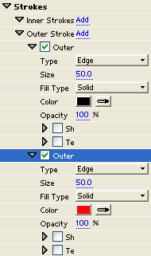

Gambar 9.41 Tampilan stroke yang terpilih

2. Kemudian klik tombol panah di sebelah kanan Object Style sehingga tampil pop‐up menu.

Dalam pop‐up menu tersebut pilih Delete Stroke. Maka stroke akan terhapus.

Gambar 9.42 Tampilan pop-up menu

Memberi Shadow

Untuk memberi efek bayangan/shadow pada title yang kita buat caranya aktifkan pilihan

Shadow pada Object Style. Untuk melihat property yang dimiliki Shadow kita dapat melakukan expand kemudian kita dapat mengatur property yang ada di dalamnya.

Gambar 9.43 Aktifasi Shadow dan property yang dimilikinya

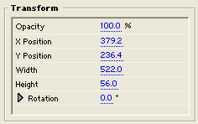

Gambar 9.44 Tampilan efek Shadow

Mengatur Property Huruf Menggunakan Transform

Untuk mengatur property huruf seperti Opacity/transparansi, letak huruf (posisi X dan posisi Y), lebar huruf, tinggi huruf, serta rotasinya kita dapat menggunakan Transform. Berikut ini fungsi property yang terdapat dalam Transform :

• **Opacity**, berfungsi mengatur transparansi huruf.

• **X Position**, berfungsi mengatur letak huruf berdasar koordinat X.

• **Y Position**, berfungsi mengatur letak huruf berdasar koordinat Y.

• **Width**, berfungsi mengatur lebar huruf.

• **Height**, berfungsi mengatur tinggi huruf.

• **Rotation**, berfungsi mengatur rotasi/perputaran huruf.

Gambar 9.45 Tampilan Transform

Memanfaatkan Styles

Untuk membuat title yang bagus, selain mengatur secara manual satu persatu property yang dimiliki text, kita dapat pula memanfaatkan style yang disediakan Adobe Title Designer untuk membuat text yang bagus secara instant. Caranya :

1. Ketik text di dalam Monitor menggunakan Type Tool.

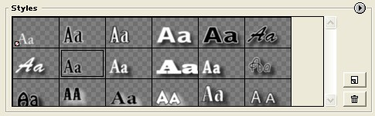

Gambar 9.46 Tampilan text sebelum diaplikasikan Styles

2. Pilih pada text tersebut, kemudian klik dua kali pada salah satu pilihan style yang berada di

dalam Styles.

Gambar 9.47 Berbagai pilihan style text dalam Styles

3. Maka tampilan title dalam Monitor akan mengalami perubahan.

Gambar 9.48 Tampilan text setelah diaplikasikan Styles

**Menggunakan Template**

Adobe Title Designer menyediakan banyak template yang dapat kita gunakan untuk membuat title yang bagus secara instant. Untuk menggunakan template caranya :

1. Klik tombol Templates yang berada pada sebelah atas window Adobe Title Designer.

Gambar 9.49 Tombol Templates

2. Maka akan tampil kotak dialog Templates. Expand salah satu pilihan template yang ada.

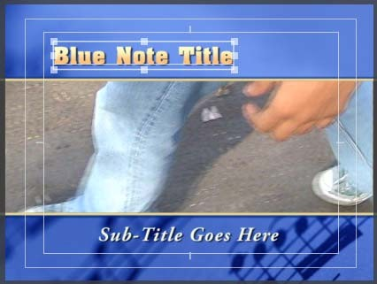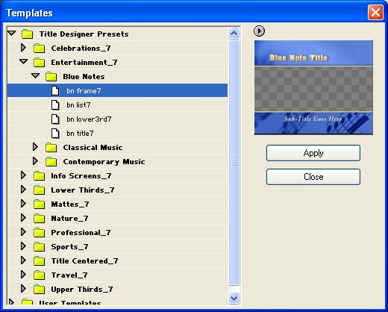

Gambar 9.50 Kotak dialog Templates

3. Kemudian tekan Apply untuk mengaplikasikan template ke title.

4. Maka tampilannya akan tampak seperti pada gambar di bawah ini.

Gambar 9.51 Tampilan pengaplikasian template

5. Selanjutnya kita dapat melakukan perubahan pada text yang ada menggunakan Type Tool.

Gambar 9.52 Tampilan perubahan text

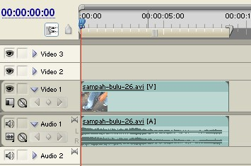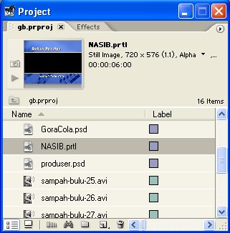

**Mengedit Title**

Pada suatu saat mungkin kita merasa perlu untuk mengedit title yang telah kita buat, untuk melakukan edit pada title yang sudah jadi caranya klik dua kali pada nama title yang terdapat di dalam Project Window, maka akan tampil window Adobe Title Designer. Kemudian kita dapat melakukan perubahan-perubahan menggunakan Adobe Title Designer.

Gambar 9.53 Nama title di dalam Project Window

**Membuat Credit Title**

Seringkali kita melihat di televisi ataupun film, pada saat berakhirnya tayangan terdapat text berjalan yang menampilkan nama-nama pemeran/artis dan kru yang terlibat dalam pembuatan tayangan tersebut, text inilah yang dinamakan credit title. Untuk membuat credit title caranya :

1. Susun sebuah clip ke dalam Timeline Window lalu tempatkan pada Track Video 1, klip inilah yang nantinya akan digunakan sebagai background title.

Gambar 9.54 Susunan clip di dalam Timeline Window

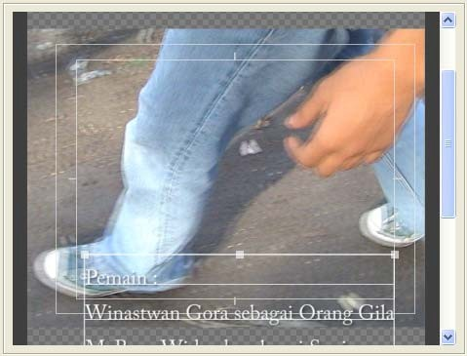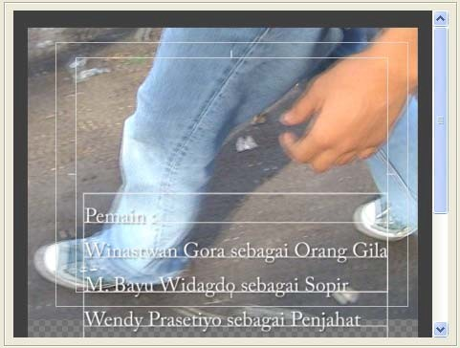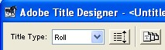

2. Lalu pada menu pilih File > New > Title. Maka akan tampil window Adobe Title Designer.

3. Kemudian ubah Title Type menjadi Roll.

Gambar 9.55 Perubahan pilihan Title Type

4. Selanjutnya ketik text di dalam Monitor menggunakan Type Tool lalu atur property text

menggunakan Object Style.

Gambar 9.56 Pengetikan text di dalam Monitor

5. Kemudian dengan menggunakan Selection Tool atur letak text menjadi agak kebawah.

Gambar 9.57 Pengaturan letak text menggunakan Selection Tool

6. Kemudian tutup jendela Adobe Title Designer. Jangan lupa melakukan penyimpanan pada

title yang baru saja dibuat dengan nama CREDIT.

7. Maka nama title CREDIT akan tampil pada Project Window.

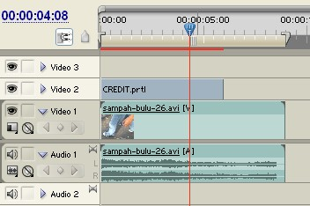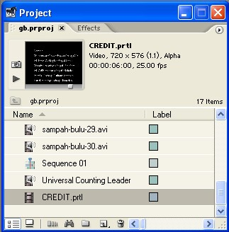

Gambar 9.58 Title CREDIT yang ada dalam Project Window

8. Lalu susun title CREDIT ke dalam Timeline Window letakkan pada Track Video 2.

Gambar 9.59 Susunan clip dalam Timeline

9. Maka tampilan dalam Sequence Monitor Window akan tampak seperti pada gambar di bawah

ini.

Gambar 9.60 Tampilan Credit Title

10. Kita dapat melakukan koreksi durasi pada credit title menggunakan tool Ripple Edit, tetapi hal

ini akan berpengaruh pada durasi dan speed.



**Membuat Logo**

Selain membuat title berupa text, Adobe Title Designer juga dapat digunakan untuk membuat title yang berupa bentuk geometri. Dengan bentuk geometri yang disediakan lalu digabung dengan text kita maka dapat menyusunnya untuk membuat logo.

Dalam kumpulan tool geometri tersedia Rectangle Tool, Rounded Corner Rectangle

Tool, Clipped Corner Rectangle Tool, Rounded Rectangle Tool, Wedge Tool, Arc Tool, Ellipse Tool dan Line Tool.

Gambar 9.61 Tampilan tool geometri



Gambar 9.62 Tampilan logo sederhana yang dibuat menggunakan tool geometri

**Memasukkan Gambar**

Image atau gambar dapat pula kita masukkan ke dalam title yang kita buat caranya :

1. Klik kanan pada Monitor di dalam Adobe Title Designer, kemudian akan tampil pop‐up menu.

2. Dalam pop‐up menu pada pilihan Logo pilih Insert Logo.

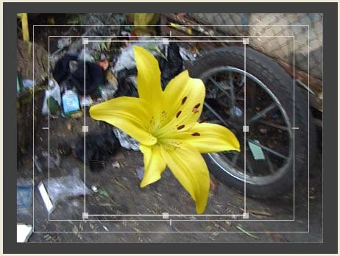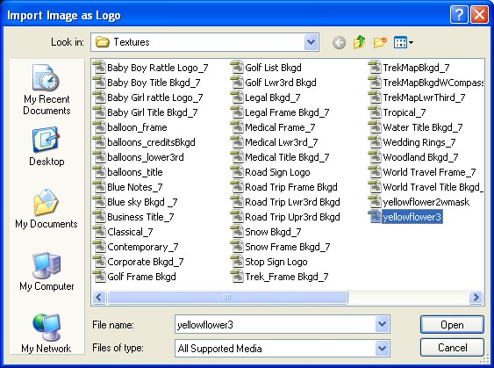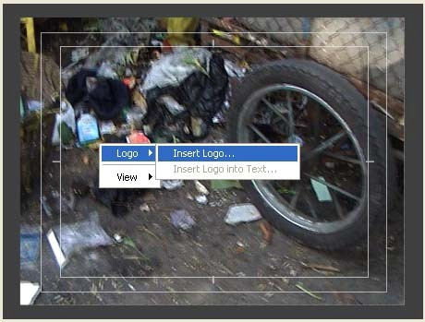

Gambar 9.63 Tampilan pop-up menu pada Monitor

3. Maka akan tampil kotak dialog Import Image as Logo. Pilih salah satu file yang ada. Kemudian

tekan Open.

Gambar 9.64 Kotak dialog Imprt Image as Logo

4. Maka image/gambar akan diimpor dan ditampilkan dalam Monitor.

Gambar 9.65 Tampilan gambar yang diimpor sebagai logo dalam Monitor

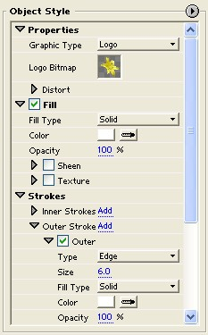

5. Kemudian kita dapat mengatur property gambar dalam Object Style, lalu tambahkan text

menggunakan Type Tool.

Gambar 9.66 Pengaturan property gambar pada Object Style

6. Maka tampilan logo/gambar setelah di tambahkan text akan tampak seperti pada gambar di

bawah ini.

Gambar 9.67 Tampilan logo yang ditambahkan text dalam Monitor

7. Lalu tutup window Adobe Title Designer, jangan lupa untuk menyimpan title. Simpan dengan

nama BUNGA.

**Animasi Logo**

Pada latihan ini kita akan mencoba menganimasikan title logo yang telah kita buat, caranya :

1. Susun clip background ke pada Track Video 1 dalam Timeline

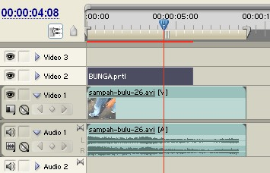

2. Susun clip title yang berupa logo pada Track Video 2 dalam Timeline.

Gambar 9.68 Susunan clip dalam Timeline

3. Sehingga tampilan Sequence Monitor Window akan tampak seperti gambar berikut.

Gambar 9.69 Tampilan Sequence Monitor Window

4. Lalu geser Current Time Marker ke posisi waktu 00:00:00:00.

Gambar 9.70 Tampilan Sequence Monitor Window pada posisi 00:00:00:00

5. Kemudian pilih clip title BUNGA.prtl. Lalu buka Tab Effect Controls yang berada dalam

Source Monitor Window.

6. Kemudian pada Tab Effect Controls klik tombol Toggle Animation yang ada pada pilihan

Position di dalam Motion.

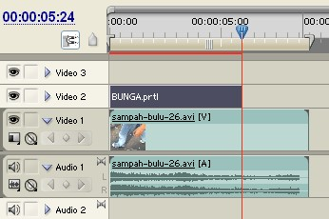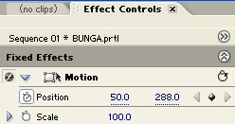

Gambar 9.71 Tampilan Toggle Animation

7. Selanjutnya ubah nilai Position menjadi 50 , 288.

Gambar 9.72 Perubahan nilai Position

8. Sehingga tampilan Sequence Monitor Window akan tampak seperti gambar berikut.

Gambar 9.73 Tampilan Sequence Monitor Window pada posisi 00:00:00:00 setelah dilakukan perubahan nilai Position

9. Setelah itu geser Current Time Marker ke posisi ujung kanan clip title BUNGA.prtl.

Gambar 9.74 Penggeseran Current Time Marker

10. Sehingga tampilan Sequence Monitor Window akan tampak seperti gambar berikut.

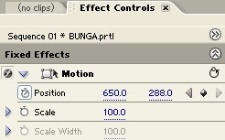

Gambar 9.75 Tampilan Sequence Monitor Window pada posisi 00:00:05:24

11. Kemudian ubah nilai Position yang ada dalam Tab Effect Controls menjadi 650 , 288.

Gambar 9.76 Perubahan nilai property Position pada Tab Effect Controls

12. Maka tampilan Sequence Monitor Window akan tampak seperti gambar berikut.

Gambar 9.77 Tampilan Sequence Monitor Window setelah dilakukan perubahan nilai Position

13. Lalu jalankan movie, maka akan terlihat animasi perpindahan posisi title dari kiri ke kanan.